附件1

丹七片中异性有机物检查项补充检验方法
（BJY 202301）

【检查】异性有机物 本品为部分浸膏片，除三七显微特征外，不得检出其他植物组织。
取本品2片，除去包衣，研细，称取细粉0.1g，加水10ml使溶解，离心，弃去上清液，沉淀加水2ml使混悬，吸取混悬液1滴，置于载玻片上，加水合氯醛1滴，加热透化，置显微镜100倍下，按下图选取9个检查点检视，视野中除三七的植物组织特征外，不得检出其它植物组织。
如仅有1个检查点视野中检出除三七显微特征外的其他植物组织，应依法制片复试，复试不得检出。
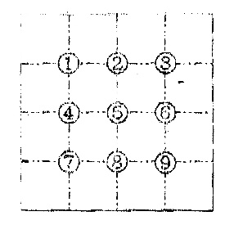

盖玻片上检查点示意图
起草单位：柳州市质量检验检测研究中心（柳州市食品药品检验检测中心）
复核单位：湖南省药品检验检测研究院
北京市药品检验研究院

